

**Солтүстік Қазақстан облысы Аққайың ауданының шалғайдағы елді мекендерінде тұратын балаларды жалпы білім беретін мектептерге тасымалдау схемаларын және тәртібін бекіту туралы**

Солтүстік Қазақстан облысы Аққайың аудандық әкімдігінің 2016 жылғы 1 ақпандағы № 31 қаулысы. Солтүстік Қазақстан облысының Әділет департаментінде 2016 жылғы 29 ақпанда N 3640 болып тіркелді

      "Қазақстан Республикасындағы жергілікті мемлекеттік басқару және өзін-өзі басқару туралы" Қазақстан Республикасы 2001 жылғы 23 қаңтардағы Заңының 31-бабына, "Автомобиль көлігі туралы" Қазақстан Республикасының 2003 жылғы 4 шілдедегі Заңының 14-бабы 3-тармағының 3-1) тармақшасына, "Автомобиль көлігімен жолаушылар мен багажды тасымалдау қағидаларын бекіту туралы" Қазақстан Республикасы Инвестициялар және даму министрі міндетін атқарушысының 2015 жылғы 26 наурыздағы № 349 бұйрығына сәйкес Солтүстік Қазақстан облысы Аққайың ауданының әкімдігі **ҚАУЛЫ ЕТЕДІ**:  
      1. Солтүстік Қазақстан облысы Аққайың ауданының шалғайдағы елді мекендерінде тұратын балаларды жалпы білім беретін мектептерге тасымалдау схемалары қосымшаға сәйкес бекітілсін.  
      2. Қоса берілген Солтүстік Қазақстан облысы Аққайың ауданының шалғайдағы елді мекендерінде тұратын балаларды жалпы білім беретін мектептерге тасымалдау тәртібі бекітілсін.  
      3. Осы қаулының орындалуын бақылау әлеуметтік саланы басқаратын аудан әкімінің орынбасарына жүктелсін.  
      4. Осы қаулы оны бірінші ресми жариялаған күннен кейін он күнтізбелік күн өткен соң қолданысқа енгізіледі.

|  |  |
| --- | --- |
| *Аудан әкімі* | *Д. Байтөлешов* |

|  |  |
| --- | --- |
|  | Солтүстік Қазақстан облысы Аққайың ауданы әкімдігінің 2016 жылғы 01 ақпандағы № 31 қаулысына қосымша |

**Аралағаш аулының "Қ. Оразов атындағы Аралағаш орта мектебі" коммуналдық мемлекеттік мекемесіне Рублевка ауылынан, Ленинское ауылынан, Дайындық ауылынан балаларды тасымалдау схемасы**

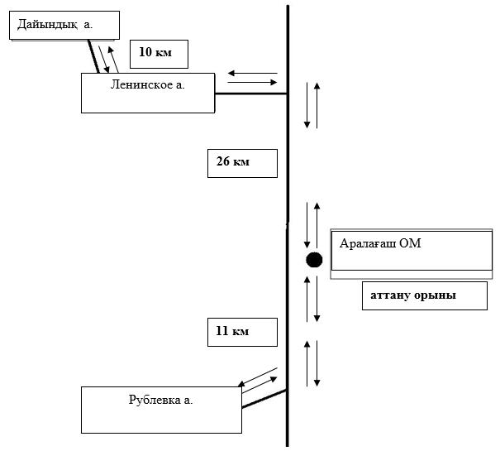

**Власовка аулының "Власовка орта мектебі" коммуналдық мемлекеттік мекемесіне Барыкөл ауылынан, Кучковка ауылынан, Безлесное ауылынан балаларды тасымалдау схемасы**

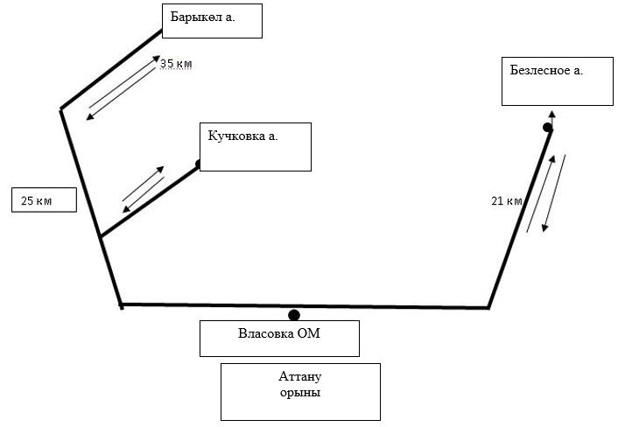

**Смирнов ауылының "Қазақ тілінде оқытатын мектеп жанындағы интернаты бар Смирнов №3 орта мектебі" коммуналдық мемлекеттік мекемесіне Астраханка ауылынан, Ленинское ауылынан, Дайындық ауылынан, Трудовое ауылынан, Кенжеғалы ауылынан, Көктерек ауылынан, Добровольское ауылынан, Киялы ауылынан, Южное ауылынан балаларды тасымалдау схемасы**

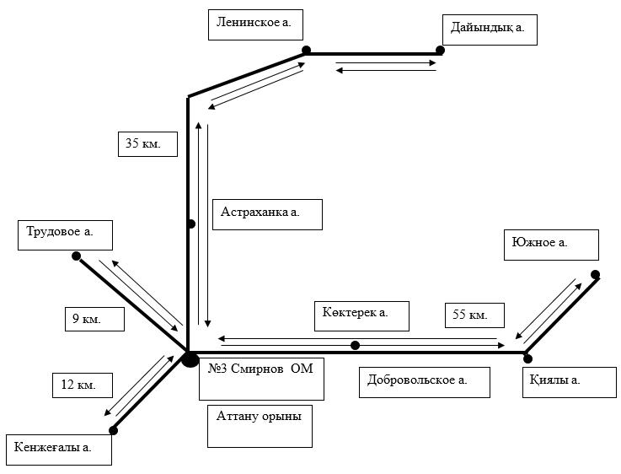

**Трудовое ауылының "У.М. Ахмедсафин атындағы Совет орта мектебі" коммуналдық мемлекеттік мекемесіне Григорьевка ауылынан, Смирнов ауылынан, Лесные поляны ауылынан, Черкасское ауылынан, Новороссийское ауылынан балаларды тасымалдау схемасы**

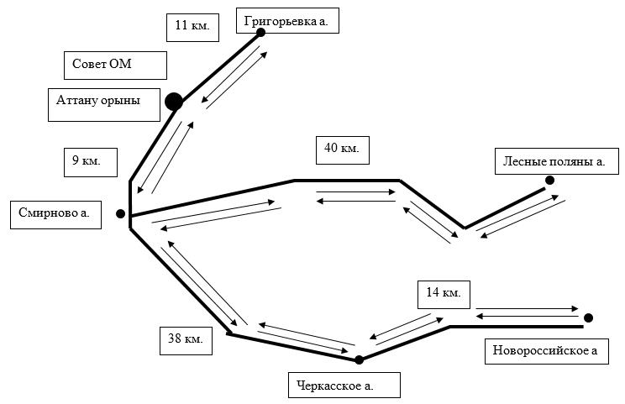

**Тоқшын ауылының "Тоқшын мектеп-гимназия" коммуналдық мемлекеттік мекемесіне Камышлово ауылынан, Тюменка ауылынан балаларды тасымалдау схемасы**

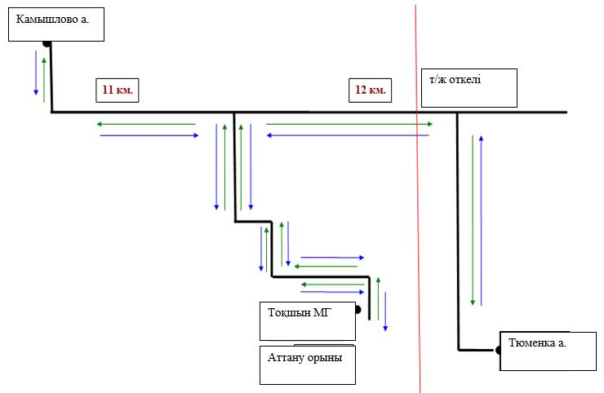

**Шағалалы аулының "Шағалалы орта мектебі" коммуналдық мемлекеттік мекемесіне Степное ауылынан, Южное ауылынан, Сенное ауылынан балаларды тасымалдау схемасы**

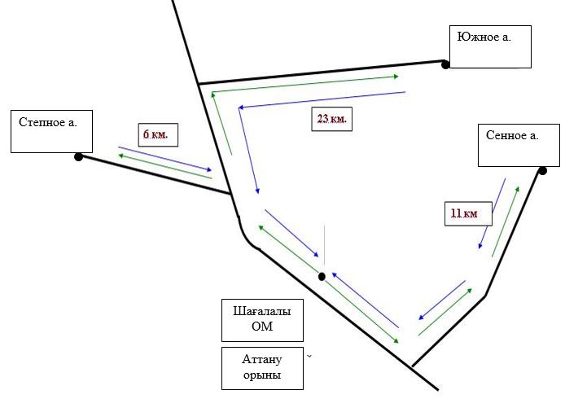

**Черкасское ауылының "Черкасский орта мектебі" коммуналдық мемлекеттік мекемесіне Новороссийское ауылынан балаларды тасымалдау схемасы**

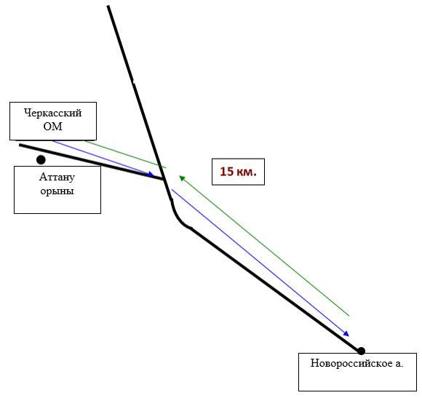

|  |  |
| --- | --- |
|  | Солтүстік Қазақстан облысы Аққайың ауданы әкімдігінің 2016 жылғы 01 ақпандағы № 31 қаулысымен бекітілді |

**Солтүстік Қазақстан облысы Аққайың ауданының шалғайдағы елді мекендерінде тұратын балаларды жалпы бiлiм беретiн мектептерге тасымалдау тәртібі**

**1. Жалпы ережелер**

      1. Солтүстік Қазақстан облысы Аққайың ауданының шалғайдағы елді мекендерінде тұратын балаларды жалпы бiлiм беретiн мектептерге тасымалдаудың осы Тәртібі (бұдан әрі – Тәртіп) "Автомобиль көлiгi туралы" Қазақстан Республикасының 2003 жылғы 4 шілдедегі Заңының 14-бабы 3-тармағының 3-1) тармақшасына, "Автомобиль көлігімен жолаушылар мен багажды тасымалдау қағидаларын бекіту туралы" Қазақстан Республикасы Инвестициялар және даму министрінің міндетін атқарушысының 2015 жылғы 26 наурыздағы № 349 бұйрығына (нормативтік-құқықтық актілер тізілімінде № 11550 тіркелген) сәйкес әзірленген және мынадайнегізгі ұғымдар пайдаланылады:  
      тасымалдаушы – ақыға немесе жалданып жолаушыларды, багажды, жүктердi және почта жөнелтiлiмдерiн тасымалдау жөнiнде қызметтер көрсететiн және осыған белгiленген тәртiппен берiлген тиісті рұқсаты бар, меншiк құқығымен немесе өзге де заңды негiздерде көлiк құралын иеленушi жеке немесе заңды тұлға;  
      балаларға тасымалдау бойынша қызмет көрсетуге тапсырыс берушi (бұдан әрi - тапсырыс берушi) - балаларды арнайы тасымалдауды ұйымдастыруға жауапты заңды немесе жеке тұлғалар.

**2. Тасымалдаушыларға және автокөлік құралдарына қойылатын талаптар**

      2. Балаларды тасымалдау осы Тәртіптің талаптарына сәйкес жабдықталған автобустармен, шағын автобустармен және әрбір балаға отыратын жеке орын беріле отырып жүзеге асырылады.  
      3. Балаларды тасымалдау мынадай жағдайда ұйымдастырылады егер: aвтомобиль жолдарының өткiзу қабiлетi автобустардың тұрақты қозғалысын жүзеге асыруға мүмкiндiк берсе.  
      Автомобиль жолдарының жай-күйi және олардың жайластырылуы жол жүрiсi қауiпсiздiгiнiң талаптарына сәйкес болған жағдайда.  
      4. Балаларды тасымалдау үшін мынадай жүргiзушiлерге рұқсат етiледi:  
      1) жасы жиырма бес жастан кем емес, тиiстi санаттағы жүргiзушi куәлiгi және жүргiзушiнiң бес жылдан кем емес жұмыс өтiлi бар;  
      2) автобустың жүргiзушiсi ретiнде кемiнде соңғы үш жыл үздiксiз жұмыс өтiлi бар;  
      3) соңғы жыл ішінде еңбек тәртібін және Жол қозғалысы ережелерін өрескел бұзбаған.  
      5. Балаларды тасымалдау үшiн бөлiнген автобустардың техникалық жай-күйi, техникалық қызмет көрсету өткiзудiң көлемдерi мен мерзiмдерi, жабдықтары "Автомобиль көлiгi туралы" Қазақстан Республикасының 2003 жылғы 4 шілдедегі Заңының 13-бабы 23-10) тармақшасына сәйкес автомобиль көлігі саласында басшылықты жүзеге асыратын уәкілетті органмен бекітілетін Автокөлiк құралдарын техникалық пайдалану қағидаларының талаптарына жауап беруi тиiс.  
      Балаларды тасымалдауға арналған автобустардың кемiнде екi есiктерiнiң және мемлекеттік санитариялық-эпидемиологиялық қадағалау объектілерінің халықтың санитариялық-эпидемиологиялық саламаттылығы саласындағы нормативтік құқықтық актілерге, гигиеналық нормативтерге және (немесе) техникалық регламенттерге сәйкестігін (сәйкес еместігін) куәландыратын құжатының болуы, сондай-ақ мыналармен:  
      1) автобустың алдында және артында орнатылуы тиiс "Балаларды тасымалдау" деген төрт бұрыш айыратын белгiмен;  
      2) сары түстi жылтыр шағын маягымен;  
      3) әрқайсысының сыйымдылығы кемiнде екi литр болатын оңай алынатын өрт сөндiргiштермен (бiреуi - жүргiзушiнiң кабинасында, басқасы – автобустың жолаушылар салонында);  
      4) екi алғашқы көмек дәрi қобдишаларымен (автомобильдi);  
      5) екi жылжуға қарсы тiректермен;  
      6) авариялық тоқтау белгiсiмен;  
      7) автобуспен тасымалданатын балалар мен ересектердiң жалпы саны осы көлiк құралы үшiн белгiленген және отыру үшiн жабдықталған орындардың санынан аспайды;  
      8) балаларды тасымалдауды бастамастан бұрын осы талаптарға сәйкес болуын тасымалдаушы пайдаланатын көлiк құралдарының техникалық жай-күйi үшiн жауапкершiлiк жүктелген лауазымды адам тексеруi тиiс (бас инженер, техникалық бақылау бөлiмiнiң бастығы, өзге де жауапты адамдар).  
      Соның iшiнде, автобустан авариялық шығулардың және оларды қимылға келтiретiн құрылғылардың, есiктердi басқару сымдарының, төбедегi желдетпе люктердiң қақпақтарын ашу тетiктерiнiң, салонды желдету және жылыту жүйелерiнiң, есiктер жұмысының сигнал берулерi мен аялдаманы талап ету сигналының, дыбыс сигналының дұрыстығы; орындықтардың, тұтқалардың, iлме басқыштардың, желдеткiштердiң жай-күй мен бекiтiлуi, өрт сөндiргiштердiң бар болуы және бекiтiлуi, дәрiгерлiк дәрi қобдишасының жабдықталуы тексерiлуi тиiс.  
      Террорлық актiлердiң алдын алу мақсатында бөтен заттардың бар болуына автобустарды мұқият тексеру жүргiзiледi.  
      Тексерудi жүзеге асыратын лауазымды адам автобустың техникалық жарамдылығы және балаларды тасымалдауға дайындығы жөнiнде жолпарақта немесе өзге ресми құжатта белгi қояды.   
      6. Балаларды тасымалдау кезiнде пайдаланылатын автобустарда, шағын автобустарда мыналар болуы тиiс:  
      1) ешқандай кедергiсiз ашылып, жабылатын жолаушылар салонының есiктерi мен авариялық люктер. Есiктерде өткiр немесе олардың бетiнен алыс тұрған шығыңқы жерлер болмауы тиiс;  
      2) жабық жай-күйде жүргiзушiнiң кабинасы мен жолаушы салонына жауын-шашынның түсуiн толық болдырмайтын төбе, авариялық люктер және терезелер;  
      3) берiк бекiтiлген тұтқалар және отырғыштар;  
      4) жолаушыларға арналған креслолардың отырғыштары мен рқалықтарының таза және жыртықсыз тыстары;  
      5) тегiс, шығыңқы жерлерi немесе бекiтiлмеген бөлшектерi жоқ баспалдақтары мен салонның еденi.  
      Салон еденiнiң жамылғысы жыртықсыз материалдан жасалуы тиiс;  
      6) шаңнан, кiрден, бояудан және олар арқылы көрудi төмендететiн өзге дезаттардан тазартылған терезелердiң мөлдiр шынылары;  
      7) жылдың суық мезгiлiнде жылытылатын және ыстық мезгiлiнде желдетiлетiн, құрал-сайман және қосалқы бөлшектер тиелмеген жолаушылар салоны.  
      7. Автокөлiк құралдарын пайдалану тасымалдаушының мiндеттi азаматтық-құқықтық сақтандыру шарттарындағы жауапкершiлiктi орындаған жағдайда жүргiзiледi. Сондай-ақ мiндеттi сақтандыруға тасымалдаушының жолаушылар алдында жол жүру және жүк тасуға арналған автокөлiктi пайдалану барысында, олардың өмiрiне, денсаулығына, мүлiктерiне зиян келтiрмеу жөнiндегi азаматтық-құқықтық жауапкершiлiгi жатады.

**3. Балаларды тасымалдау тәртібі**

      8. Оқу орындарына тасымалдауды ұйымдастыру кезiнде тасымалдаушы жергiлiктi атқарушы органдармен және оқу орындарының әкiмшiлiгiмен бiрлесiп бағыттарды және балаларды отырғызудың және түсiрудiң ұтымды орындарын белгiлейдi.  
      9. Автобусты күтiп тұрған балаларға арналған алаңшалар, олардың жүрiс бөлiгiне шығуын болдырмайтындай жеткiлiктi үлкен болуы тиiс.  
      10. Балаларды оқу орындарына тасымалдауға Тапсырыс беруші балаларды отырғызу және түсіру орындарының жай-күйін тұрақты түрде (айына кемінде бір рет) тексереді.  
      11. Егер балаларды тасымалдау тәуліктің қараңғы мезгілінде жүзеге асырылса, онда алаңшалардың жасанды жарығы болуы тиіс.  
      Тәулiктiң жарық мезгiлiнде балаларды автобуспен тасымалдау фаралардың жақын қосылған жарығымен жүзеге асырылады.   
      Алаңдарда жайластырылған өту жолдары болуы және жолаушыларды және багажды автомобильмен тұрақты тасымалдау маршруттарының аялдама пункттерiнен бөлек орналасуы тиiс.  
      Күзгі-қысқы кезеңде алаңдар қардан, мұздан, кірден тазартылуы тиіс.  
      12. Балаларды тасымалдау кезiнде автобустың жүргiзушiсiне:  
      1) сағатына 60 километр артық жылдамдықпен жүруге;  
      2) жүру бағытын өзгертуге;  
      3) балалар бар автобус салонында қол жүгi мен балалардың жеке заттарынан басқа кез келген жүктi, багажды немесе жабдықтарды тасымалдауға;  
      4) автобуста балалар болған кезiнде, соның iшiнде балаларды отырғызу және түсiру кезiнде автобус салонынан шығуға;  
      5) автобуспен артқа қарай қозғалысты жүзеге асыруға;  
      6) егер ол көлiк құралының өздiгiнен қозғалуын немесе оны жүргiзушi жоқ болғанда пайдалануын болдырмау шараларын қолданбаса, өз орнын тастап кетуге немесе көлiк құралын қалдыруға рұқсат берілмейді.  
      13. Балаларды тасымалдаған кезде жүргiзушi:  
      1) автобус қозғалысының белгiленген маршрутынан ауытқымайды және белгiленген жылдамдық режимдерiн бұзбайды;  
      2) қозғалыс барысында автобусты басқаруда алаңдамайды (сөйлеспейді, тамақ iшпейді, кабинада қатты музыка қоймайды);  
      3) тасуға тыйым салынған нәрселердi, заттарды және материалдарды автобуста алып жүрмейді;  
      4) топырақ жолдарға шығып кетпейді және олармен жүрмейді (балаларды ауылшаруашылық жұмыстарына және демалыс орындарына, сондай-ақ жолды жөндеу және қайта жаңғырту жұмыстарын жүргiзу кезiнде тасымалдаған жағдайдан басқа).

**4. Қорытынды**

      14. Осы шалғайдағы елдi мекендерде тұратын балаларды жалпы бiлiм беретiн мектептерге тасымалдау Тәртібімен реттелмеген қатынастар қолданыстағы заңнамаға сәйкес реттеледі.

© 2012. Қазақстан Республикасы Әділет министрлігінің «Қазақстан Республикасының Заңнама және құқықтық ақпарат институты» ШЖҚ РМК